网站个人信息

姓 名 | 赖勇来 | 性 别 | 男 | 照片 | 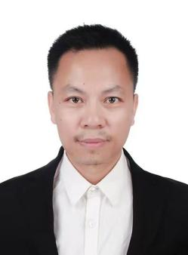
国 籍 | 中国 | 学 位 | 硕士
所学专业 | 机械工程 | 毕业院校 | 南昌大学
职 称 | 高级工程师 | 职称类别 | 副高 | 导师类别
电子邮件 | yonglaiai@ncu.edu.cn | 所在单位 | 先进制造学院
个人信息 | 主要研究方向机械工程、材料科学与工程
教育经历 | (1) 2009-09 至 2011-07, 南昌大学, 机械工程, 硕士  (2) 1997-09 至 2001-07, 南昌大学, 机械电子工程, 学士
工作履历 | (1) 2023-01 至 今, 南昌大学, 先进制造学院, 高级工程师  (2) 2007-01 至 2022-12, 南昌大学, 机电工程学院（先进制造学院）, 工程师  (3) 2002-12 至 2006-12, 南昌钢铁有限责任公司, 棒材分厂, 助理工程师
科研项目 | 1.国家（科技部）重点研发计划子课题：“多元稀土中间合金纯净化原理与制备技术”，课题编号2021YFB3501001，排名第三，2021立项在研。  2.国家自然科学基金委面上项目：“碳纳米管包覆氧化镁增强镁基复合材料界面调控及强韧化机制”，项目批准号51671101，排名第三，2020年结题。  3.国家自然科学基金委地区项目：“3D打印多孔钛合金种植体结合rhBMP-2/PDGF-BB壳聚糖微球涂层促骨结合作用的研究”，项目批准号82060208，排名第三，2020年立项在研。  4.江西省自然科学基金项目：“镁合金钡系磷化膜自修复特性研究”，项目编号2010GQC0130， 排名第二，2012年结题。  5.江西省重大科技研发专项“揭榜挂帅”：“稀土镁合金均质调控及控形控性技术研究”，项目批准号20213AAE02024，排名第三（专项总排名第五），2021年立项在研。
科研成果 | 论文：  1.Study on Properties of Zn-xMg (x=0.5, 0.8, 1) Alloys for Potential Stent Material，JOURNAL OF MATERIALS ENGINEERING AND PERFORMANCE，卷:32 期:16，SCI收录，通讯作者。  2.AZ91D镁合金耐腐蚀性膜层的腐蚀行为，表面技术，2020,49(12):235-243. EI收录，第一作者。  3.镁合金腐蚀及其腐蚀形貌分形，材料保护，2018,51(6):28-32. CSCD核心期刊，第一作者。

